



**№5 Май**

**2025 г.**

**ЕЖЕКВАРТАЛЬНАЯ ГАЗЕТА МУНИЦИПАЛЬНОГО ДОШКЛЬНОГО ОБРАЗОВАТЕЛЬНОГО УЧРЕЖДЕНИЯ ДЕТСКОГО САДА КОМБИНИРОВАННОГО ВИДА № 17**

**1 Мая – Праздник весны и труда.**

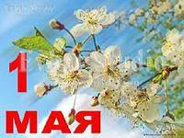

  На протяжении долгих лет первомайский праздник назывался Днем международной солидарности трудящихся. Каждый год в этот день школьники, студенты и трудящиеся шли на демонстрации. Взрослые несли в руках большие флаги, цветы и транспаранты, а в руках у детишек были маленькие флажки и воздушные шарики. Все радовались весне, обновлению природы и теплым солнечным лучам. Вернувшись -  домой, все садились за праздничный стол. Первомай был прекрасным поводом отправить друзьям и близким поздравительные открытки и пожелать здоровья и счастья. 1 мая 1990 года состоялась последняя первомайская демонстрация. День международной солидарности трудящихся утратил политический характер и был переименован в Праздник весны и труда. Сегодня его отмечают не так активно, как в былые годы. Но, поскольку этот день выходной, люди имеют возможность отдохнуть от работы, пригласить гостей или самим сходить в гости и приятно провести время в хороший весенний день. А некоторые, напротив, считают, что в День труда нужно непременно трудиться — отправляются на дачу и работают на огороде

**9 Мая День Победы - Самая трагичная и трогательная дата!**         

Победа в Великой Отечественной войне — подвиг и слава нашего народа. Как бы ни менялись за последние годы факты нашей истории, 9 мая — День Победы — остается неизменным, всеми любимым, дорогим, трагичным и скорбным, но в тоже время и светлым праздником.  
9 мая 1945 года все дальше и дальше теперь от нас эта дата. Но мы помним, какой ценой досталась нашим дедам эта Великая Победа.  
         Праздник Великой Победы – 9 мая – один из главных праздников нашей страны, самый трагичный, самый прекрасный и трогательный. Наверное, в каждом городе около вечного огня в этот день собираются те, кто пришел возложить цветы, вспомнить наших защитников и героев, минутку помолчать и в который раз сказать им **СПАСИБО**. Спасибо за нашу мирную жизнь, за наших детей и внуков, за их счастье! Спасибо Вам, низкий поклон и вечная память. Вряд ли есть семья, которой не коснулась война. У кого-то воевал дед, у кого-то отец, сын, муж. Мы рассказываем из поколенья в поколенье об их светлом подвиге, чтим память. Передаем дедовские медали и о каждой из них рассказываем своим детям. Эта за мужество, вот эта – за отвагу. Это - наша история, история семьи, история нашей страны. Мы приводим детей 9 мая к вечному огню и рассказываем про день Великой Победы, день победы нашего народа над фашизмом.

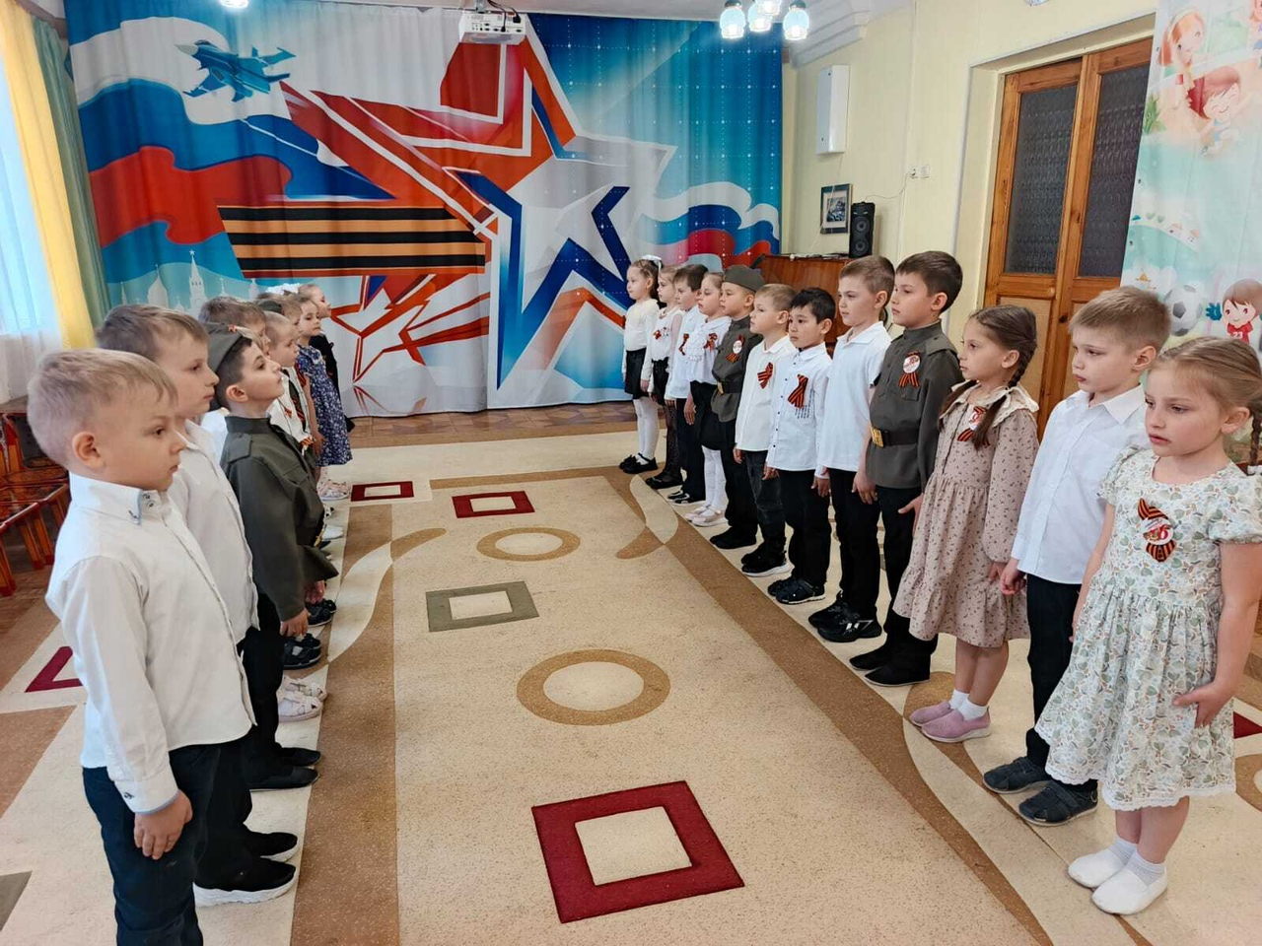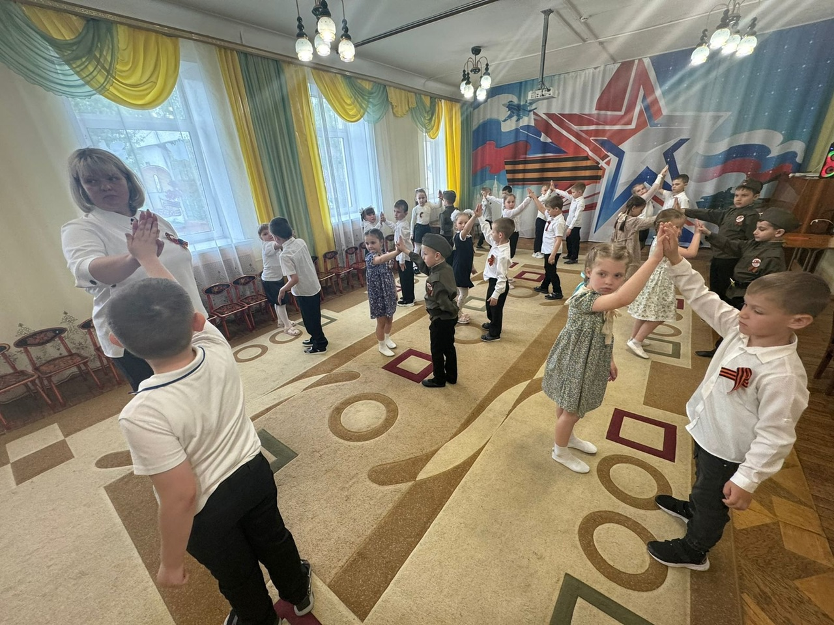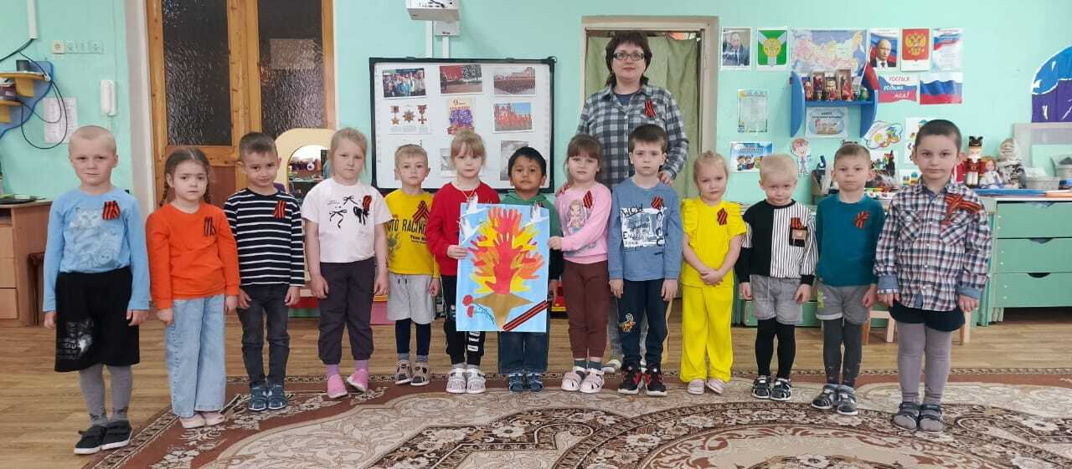

Торжественно и чинно с Днем Победы  
Хотим поздравить всех людей  
Своей страны, ее соседей,  
Всех—всех и взрослых, и детей.

***Стихи ко Дню Победы***

**День Победы.**

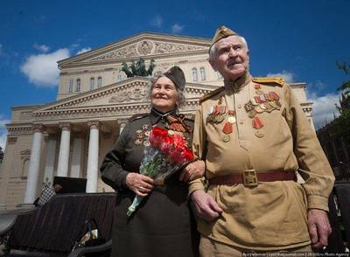

Майский праздник –  
День Победы,  
Отмечает вся страна.  
Надевают наши деды  
Боевые ордена.  
Их с утра зовёт дорога,  
На торжественный парад.  
И задумчиво с порога,  
Вслед им бабушки глядят.

*(Т. Белозёров)*

**Что такое День Победы?**

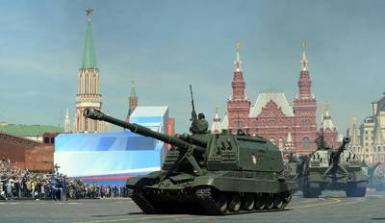

Что такое День Победы?  
Это утренний парад:  
Едут танки и ракеты,  
Марширует строй солдат.  
Что такое День Победы?  
Это праздничный салют:

Фейерверк взлетает в небо,

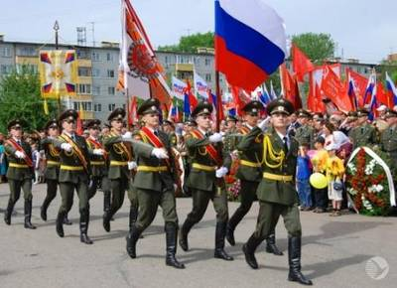

Рассыпаясь там и тут.

Что такое День Победы?

Это песни за столом,  
Это речи и беседы,  
Это дедушкин альбом.  
Это фрукты и конфеты,  
Это запахи весны…  
Что такое День Победы –  
 Это значит – нет войны.

**«Аллея памяти».**

В рамках года Защитника Отечества и международной акции «Сад памяти» в детском саду №17 Узловского района сотрудники, родители, а также почётные гости - участник СВО и руководитель Тульской организации "Культура наследия" высадили на территории «Аллею памяти».

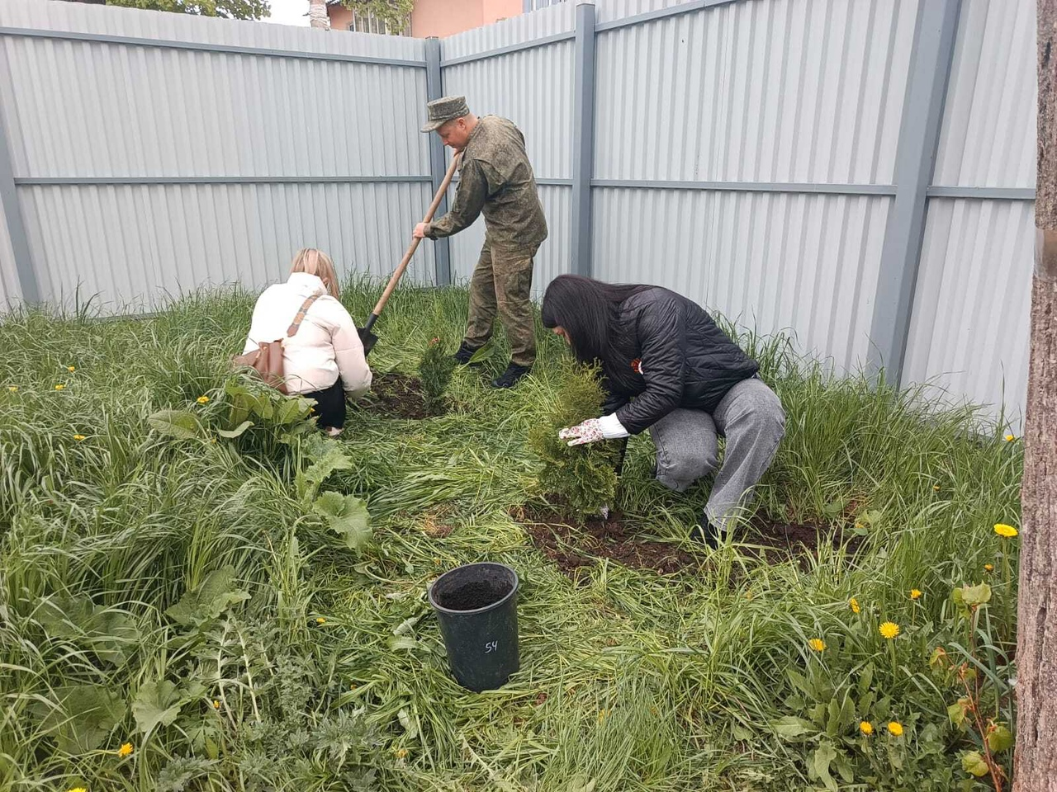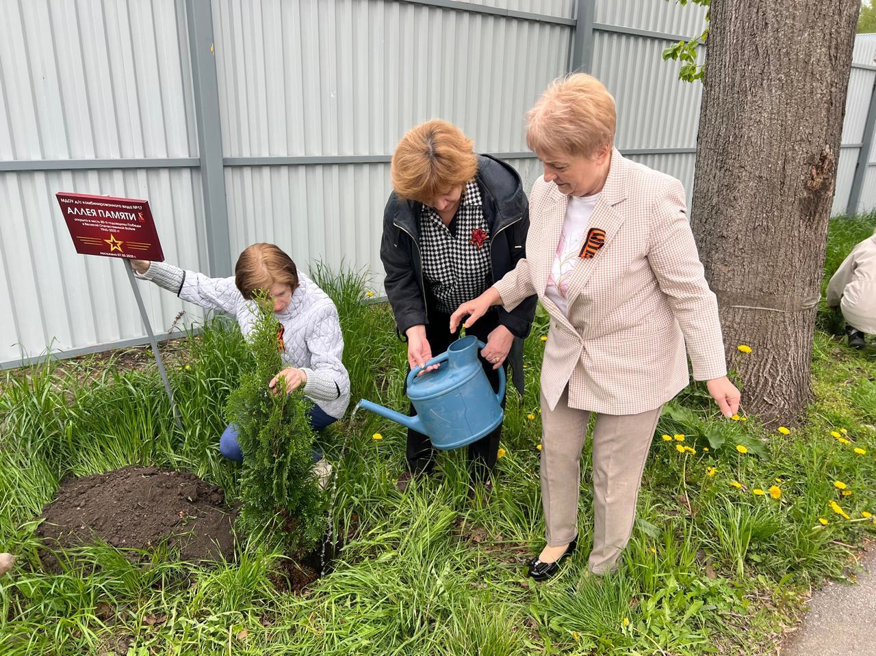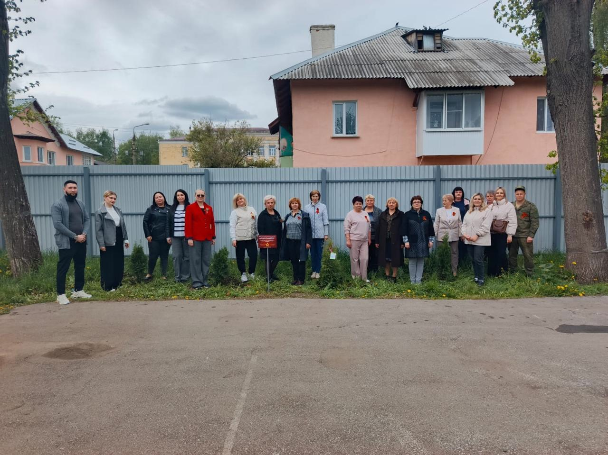

***ЧТОБЫ ЗУБЫ БЫЛИ ЗДОРОВЫМ***

***Жевательная резинка: польза или вред?***

- Жевательные резинки, содержащие сахар, способствуют развитию кариеса (кислая среда, возникающая в полости рта при распаде сахаросодержащих продуктов, создает условия для развития кариесогенных микробов).

- Жевание сопровождается обильным выделением слюны, за счет чего происходит частичное очищение зубов и удаление остатков пищи.

- Жевательные резинки способствует развитию жевательной мускулатуры, замыканию рта и опосредственно – формированию носового дыхания.

- Жевание также укрепляет десны, что является профилактикой пародонтита.

- Жевательные резинки с заменителем сахара(сорбит, ксилит) восстанавливают кисло-щелочной баланс в полости рта.

- Жевательные резинки не могут сравниться с зубной щеткой. При жевании очищается только одна сторона зубов – жевательная.

- Постоянное жевание может оказать вредное влияние на состояние височно-нижнечелюстного сустава, который соединяет височную кость и нижнюю челюсть.

- Жевательная резинка вызывает выделение желудочного сока. Как утверждают гастроэнтерологи, жевание на голодный желудок может привести к появлению или обострению гастрита.

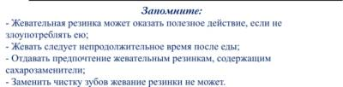

**ОСТОРОЖНО! КЛЕЩ!**

Не отправиться в выходные на природу и не пожарить шашлычков 9 Мая, это если не грех, то уж точно большое упущение. Но санврачи советуют – не расслабляться! Можно легко «словить» клеща, причем не только в деревне, но и в городе.

 Если вы еще не поставили прививку от клещевого энцефалита, не застраховали свое здоровье и не побеспокоились о других способах защиты от укусов клещей, поторопитесь. В преддверии майских праздников,  будьте особенно осторожны, ведь традиционно пик активности клещей приходится на середину мая.

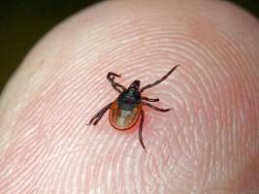

Напомним, что в случае присасывания клеща пострадавшим необходимо обратиться в инфекционный кабинет лечебно-профилактического учреждения по месту жительства, в выходные дни – в травмпункты. Лицам, не привитым против клещевого вирусного энцефалита, а также привитым с неполным курсом прививок вводится противоклещевой иммуноглобулин, который имеется в аптечной сети. В целях профилактики клещевого боррелиоза назначается курс антибиотиков.

 Если вы планируете выезжать за город, позаботьтесь о своей безопасности. Для предупреждения укусов клещей необходимо проводить само- и взаимоосмотры, использовать защитную одежду, максимально закрывающую тело, а также применять акарицидно-репеллентные средства

          Следует помнить, что клещей в дом могут занести домашние животные, в том числе собаки. Поэтому после прогулки следует осмотреть животных на наличие клещей. Присосавшегося клеща следует удалять только защищенными руками, используя пинцет, перчатки.

***Мастерим вместе с детьми открытку к 9 мая.***

Не оставим без внимания праздник 9 мая. Предлагаем сделать вместе с детьми поздравительную открытку «С Днем Победы».

Для ее изготовления нам понадобятся: картон для основы, гофрированная красная, розовая или оранжевая бумага для цветов, цветная бумага, ножницы, клей, простой карандаш, фломастеры, линейка, циркуль.

1. На красной, розовой или  оранжевой гофрированной бумаге рисуем по 3 круга разного диаметра – 10 см, 8 см и 6 см.  Каждый складываем, как показано на схеме. Получаем треугольник, на котором нарезаем бахрому.

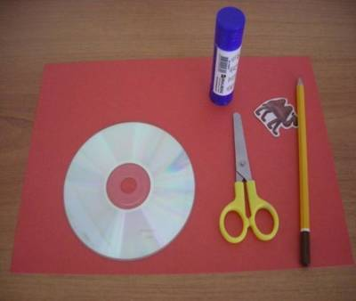

2. Все кружки разворачиваем и раскладываем по три, друг на друга, разного диаметра. Склеиваем их по центру.

3. Каждый полученный цветок складываем пополам так, чтобы самый меньший кружок был снаружи.

4.Из зеленой бумаги вырезаем стебли и листья цветов.

5. На открытку приклеиваем цветы, нанося клей на их основание, к ним стебельки и листики.

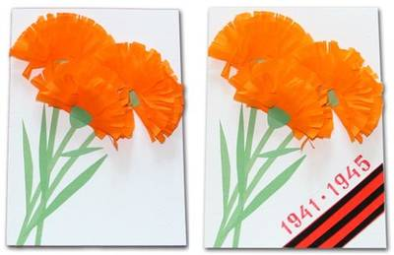

6. Украшаем открытку ленточкой и праздничной надписью. Ленточку можно сделать, вырезав из оранжевой цветной бумаги, полоску, шириной 3 см, и наклеив на нее три тонкие черные полоски, шириной 4-5 мм.

7. Наша открытка готова.

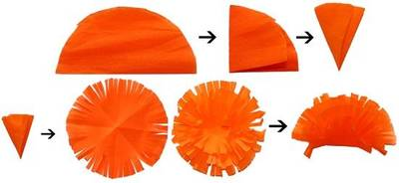

**Редактор:** воспитатель: Щурова О.М.

**Наш адрес:** Тульская обл., г. Узловая,

переулок

Тургенева д.5

**Телефон:** 8(48731)6-44-68